Název školy | SŠHS Kroměříž
Číslo projektu | CZ.1.07/1.5.00/34.0911
Autor | Ing. Eva Zmeškalová
Název šablony | VY_32_INOVACE EKO
Název DUMu | EKO.2520.2 F
Stupeň a typ vzdělávání | Odborné vzdělávání
Vzdělávací oblast | Ekonomická
Vzdělávací obor | Ekonomika
Vzdělávací okruh | Živnostenské podnikání
Druh učebního materiálu | Test
Cílová skupina | Žák, 16 - 19 let
Anotace | Test vede k ověření znalostí žáků z tématu živnostenského podnikání
Speciální vzdělávací potřeby | - žádné -
Klíčová slova | Živnost, řemeslná živnost, vázaná živnost, volná živnost, koncese
Datum | 15.01. 2013

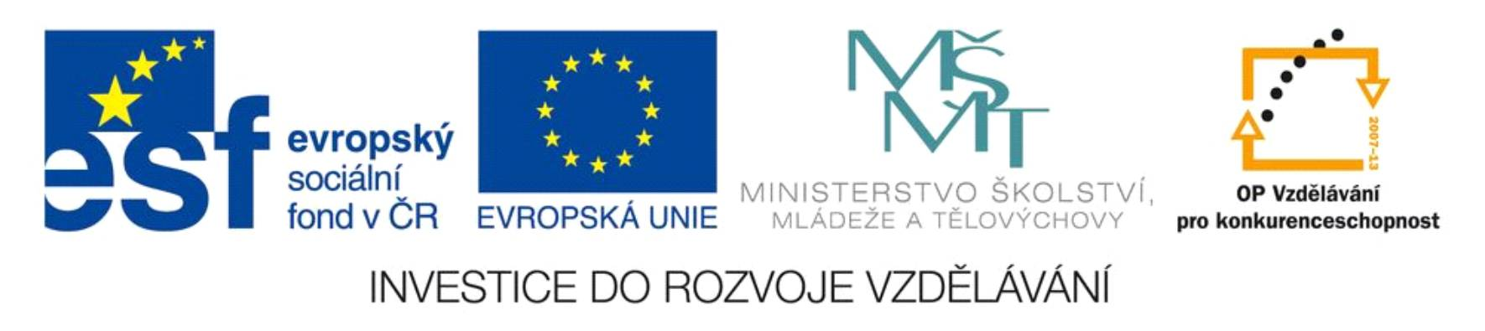
Ekonomika – národní hospodářství

Test

Živnostenské podnikání

1.Popiš podmínky nutné pro provozování živností
2.Kdy vzniká oprávnění provozovat živnost u fyzických a právnických osob
3.Vysvětli význam živnostenského rejstříku
4.Jaké jsou výhody a nevýhody živnostenské činnosti

Správné odpovědi

1.Popiš podmínky nutné pro provozování živností

- všeobecné -
dosažení věku 18 let, způsobilost k právním úkonům (daná osoba je schopna vlastními úkony nabývat práva a brát na sebe odpovědnost), trestní bezúhonnost ( je prokázána výpisem z rejstříku trestů, který vydávají rejstříkové soudy
- zvláštní
jde o odbornou nebo jinou způsobilost k provozování živnosti, (je přesně stanoveno zákonem). Není-li toto splněno, lze to nahradit ustanovením odpovědného zástupce, který tyto podmínky splňuje. (týká se živností řemeslných, vázaných, koncesovaných)

2.Kdy vzniká oprávnění provozovat živnost u fyzických a právnických osob
- právnickým osobám – zápisem do obchodního rejstříku
- fyzickým osobám -u ohlašovací živnosti – dnem ohlášení
-u koncesované živnosti – dnem nabytí právní moci udělení koncese

3.Vysvětli význam živnostenského rejstříku
Je částečné veřejný seznam, vedou ho živnostenské úřady, má evidenční charakter, podchycuje údaje o živnostnících, kteří provozují živnost v územním obvodu daného živnostenského úřadu, obsahuje stanovené údaje a jejich změny po celou dobu provozování živnosti

4. Jaké jsou výhody živnostenské činnosti

-jednoduchost podnikání, pracuji sám na sebe
-snadné založení, přerušení a ukončení činnosti
-o své pracovní době rozhoduje člověk sám
-není vyžadován velký počáteční kapitál
-nízké náklady se založením živnosti
-poměrně jednoduchá administrativa
-veškeré rozhodování je soustředěno u vlastníka
-majitel volně disponuje celým ziskem po zdanění

